**

Колледж космического машиностроения и технологии

ОТЧЕТ

По учебной практике УП.01.01 Разработка программных модулей программного обеспечения для компьютерных систем

специальность 09.02.03 Программирование в компьютерных системах

Выполнили студенты:

Бурлаев Захар Сергеевич

_____________________(подпись)

Щепкин МихаилВикторович

_____________________(подпись)

Воронцов Александр Андреевич

_____________________(подпись)

Проверил преподаватель: Гусятинер Леонид Борисович

_____________________(подпись)

______________________(оценка)

Королев, 2020

Оглавление

Практическое занятие №4. 3

Задачи на Begin. 3

ЗадачинаBoolean. 3

Задачина Case. 4

Задачи на If. 5

Блок-схемы для задач к практическому занятию №4. 7

Блок-схема для задачи begin1: 7

Блок-схема для задачи if1: 8

Практическое занятие №5. 9

Задачи на For. 9

Задачи на While. 11

Блок-схемы для задач к практическому занятию №5. 13

Блок-схема для задачи for3: 13

Блок-схема для задачи while4: 14

Практическое занятие №6. 15

Блок-схемы для задач к практическому занятию №6. 20

Блок-схема для листинг 21 (Модуль Fraction) : 20

Блок-схема для листинг 25 (Модуль Decimal) : 21

Практическое занятие №7. 22

Блок-схемы для задач к практическому занятию №7. 25

Блок-схема для задачи 4 (Листинг 30): 25

Блок-схема для задачи 1 (Листинг 27): 26

Практическое занятие №8. 27

Блок-схемы для задач к практическому занятию №8. 32

Блок-схема для задачи 1 (Листинг 31): 32

Блок-схема для задачи 2 (Листинг 32): 33

Практическое занятие №9. 34

Блок-схемы для задач к практическому занятию №9. 37

Блок-схема для задачи Array58: 37

Блок-схема для задачи Matrix3: 38

Практическое занятие №10. 39

Блок-схемы для задач к практическому занятию №10. 43

Блок-схема для задачи Func6: 43

Блок-схема для задачи Func33: 44

Практическое занятие №11. 45

Блок-схемы для задач к практическому занятию №11. 48

Блок-схема для задачи 1: 48

Практическое занятие №12. 49

Блок-схемы для задач к практическому занятию №12. 52

Блок-схема для задачи 2: 52

Блок-схема для задачи 4: 53

Практическое занятие №14. 54

Блок-схемы для задач к практическому занятию №14. 57

Блок-схема для задачи 2: 57

Блок-схема для задачи 4: 58

# Практическое занятие №4.

Техника работы с линейными и разветвляющимися программами.

## Задачи на Begin.

Задание 1:( begin1.py )

Листинг 1.

#ProgrammingTaskbook

#ЮФУ Электронный задачник по программированию

#М. Э. Абрамян (Южный федеральный университет), 1998–2020

#Begin8°. Даны два числа a и b. Найти их среднее арифметическое: (a + b)/2.

a = int(input())

b = int(input())

print((a + b)/2)

Задание 2:( begin2.py )

Листинг 2.

"""ProgrammingTaskbook

ЮФУ Электронный задачник по программированию

© М. Э. Абрамян (Южный федеральный университет), 1998–2020

begin3 Даны стороны прямоугольника a и b.

Найти его площадь S = a·b и периметр P = 2·(a + b)."""

a = int(input())

b = int(input())

S = a * b

P = 2 * (a + b)

print(S)

print(P)

## ЗадачинаBoolean.

Задание 1:( boolean1.py )

Листинг 3.

#ProgrammingTaskbook

#ЮФУ Электронный задачник по программированию

#М. Э. Абрамян (Южный федеральный университет), 1998–2020

#Boolean4°. Даны два целых числа: A, B. Проверить

#истинность высказывания: «Справедливы неравенства A > 2 и B ≤ 3».

a = int(input())

b = int(input())

print(a > 2, b >= 3)

Задание 2:( boolean2.py )

Листинг 4.

#ProgrammingTaskbook

#ЮФУ Электронный задачник по программированию

#© М. Э. Абрамян (Южный федеральный университет), 1998–2020

#Дано целое число A.

#Boolean2 Проверить истинность высказывания: «Число A является нечетным».

print(int(input()) / 2 )

## Задачина Case.

Задание 1:( case1.py )

Листинг 5.

#Programming Taskbook

#ЮФУ Электронный задачник по программированию

#М. Э. Абрамян (Южный федеральный университет), 1998–2020

#Case1. Дано целое число в диапазоне 1–7. Вывести строку —

#название дня недели, соответствующее данному числу

#1 — «понедельник», 2 — «вторник» и т. д.).

day = ["понедельник","вторник","среда","четверг","пятница","суббота","воскресенье"]

a = int(input("Введитечисло 1-7:"))-1

print(day[a])

Задание 2:( case2.py )

Листинг 6.

"""Programming Taskbook

ЮФУ Электронный задачник по программированию

© М. Э. Абрамян (Южный федеральный университет), 1998–2020

Дан номер месяца — целое число в диапазоне 1–12(1 — январь, 2 — февраль и т. д.).

Вывести название соответствующего времени года («зима», «весна», «лето», «осень»)."""

month = ["Январь, Зима","Февраль, Зима","Март, Весна","Апрель, Весна","Май, Весна","Июнь, Лето","Июль, Лето","Август, Лето","Сентябрь, Осень","Октябрь, Осень","Ноябрь, Осень","Декабрь, Зима"]

a = int(input("Введите число от 1-12"))-1

print(month[a])

Задание 3:( case3.py )

Листинг 7.

'''

Выполнил: БурлаевЗ.С.,Щепкин М.В. П2-18

Case2°. Дано целое число K. Вывести строку-описание оценки, соответствующей числу K

(1 — «плохо», 2 — «неудовлетворительно», 3 — «удовлетворительно», 4 — «хорошо», 5 — «отлично»).

Если K не лежит в диапазоне 1–5, то вывести строку «ошибка».

'''

ochenka = input('Введите оценку ').strip()

print({

'1': 'Плохо',

'2': 'Неудовлетворительно',

'3': 'удовлетворительно',

'4': 'Хорошо',

'5': 'Отлично'

}.get(ochenka, 'Ошибка, такой оценки нет'))

## Задачи на If.

Задание 1:( if1.py )

Листинг 8.

#Вася приводит примеры возрастающих последовательностей из трех чисел,

#однако кое-где он допустил ошибки: в некоторых примерах

#второе и/или третье число не больше предыдущего. Он попросил вас написать

#программу, которая выводит "2 <= 1", если второе число не больше первого,

#"3 <= 2", если третье число не больше второго,

#и "Все в порядке" в остальных случаях. Все числа целые.

a = int(input())

b = int(input())

c = int(input())

if a >= b:

print("2 <= 1")

if b >= c:

print("3 <= 2")

if a < b < c:

print("Все в порядке")

Задание 2: ( if2.py )

Листинг 9.#Stepik.Вам необходимо проанализировать введенное число

#0 <= n < 1000, и вывести"Число однозначное", "Число двузначное" или

#"Число трехзначное" в зависимости от длины числа.

n = int(input())

if n < 10:

print ("Число однозначное")

elif n < 100:

print ("Число двузначное")

elif n < 1000:

print ("Число трехзначное")

Задание 3:( if3.py )

Листинг 10.

"""Прямоугольная (или декартова) система координат широко применяется

в математике. Напишите программу, которая принимает два целых,

неравных нулю числа — координату точки по оси OX и по оси OY,

и выведите, в какой координатной четверти находится точка."""

a = int(input())

b = int(input())

if a > 0 and b > 0:

print("1")

elif a < 0 and b < 0:

print("3")

elif a > 0 and b < 0:

print("4")

else:

print("2")

# Блок-схемы для задач к практическому занятию №4.

## Блок-схема для задачи begin1:

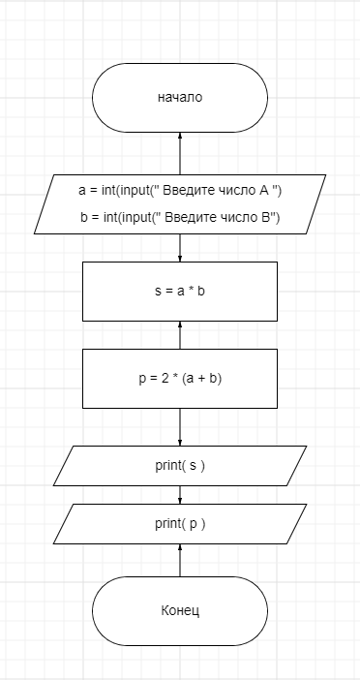

Рис. 1.

Блок-схема для задачи if1:

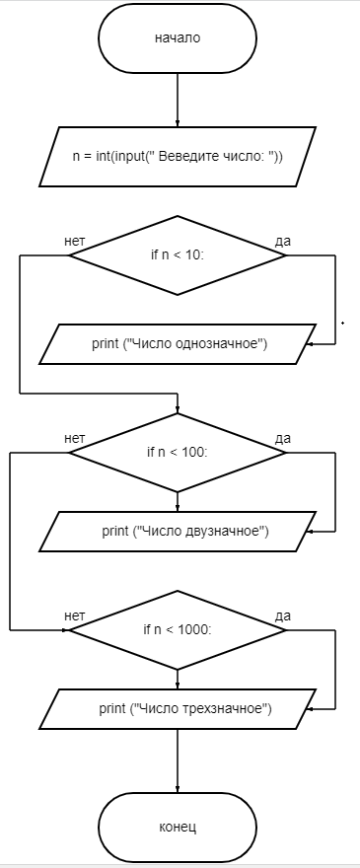

Рис. 2.

# Практическое занятие №5.

Техника работы с циклическими программами, цикл while

## 

## Задачи на For.

Задание 1:( for1.py )

Листинг 11.

#Выполнил: Бурлаев З.С. П2-18

#Задача:

#С клавиатуры вводятся целые числа a > b.

#Выведите убывающую последовательность чисел по одному числу в строке.

a = int(input())

b = int(input())

for i in range(a, b, -1):

print(i)

Задание 2:( for2.py )

Листинг 12.

#Задача:

#Напишите программу, которая считывает с клавиатуры два числа aa и bb,

#считает и выводит на консоль среднее

#арифметическое всех чисел из отрезка [a; b][a;b], которые кратны числу 33.

#В приведенном ниже примере среднее арифметическое считается для чисел на

#отрезке [-5; 12][−5;12]. Всего чисел, делящихся на 33, на этом отрезке 66:

#-3, 0, 3, 6, 9, 12−3,0,3,6,9,12. Их среднее арифметическое равно 4.54.5

#На вход программе подаются интервалы, внутри которых всегда есть хотя бы

#одно число, которое делится на 33.﻿

a = int(input())

b = int(input())

s = 0

c = 0

for j in range (a,b+1):

if j%3 == 0:

s = s+j #42

c = c+1

print(s/c)

Задание 3:( for3.py )

Листинг 13.

#https://pythontutor.ru/lessons/for_loop/problems/series_1/

#Даны два целых числа A и B (при этом A ≤ B).

#Выведите все числа от A до B включительно.

a = int(input())

b = int(input())

for i in range(a, b + 1):

print(i)

Задание 4:( for4.py )

Листинг 14.

#https://pythontutor.ru/lessons/for_loop/problems/series_2/

#Даны два целых числа A и В.

#Выведите все числа от A до B включительно, в порядке возрастания,

#если A<B, или в порядке убывания в противном случае.

a,b = int(input()),int(input())

if a < b:

for i in range(a, b + 1):

print(i)

else:

for i in range(a, b - 1, -1):

print(i)

Задание 5:( for5.py )

Листенг 15.

#https://pythontutor.ru/lessons/for_loop/problems/sum_of_ten_numbers/

#Дано 10 целых чисел. Вычислите их сумму.

#Напишите программу, использующую наименьшее число переменных.

sum = 0

for i in range(10):

number = int(input())

sum += number

print(sum)

## Задачи на While.

Задание 1:( while1.py )

Листинг 16.

#Stepik.Напишите программу, которая считывает целые числа с консоли по одному числу в строке.

#Для каждого введённого числа проверить:

#если число меньше 10, то пропускаем это число;

#если число больше 100, то прекращаем считывать числа;

#в остальных случаях вывести это число обратно на консоль в отдельной строке.

a = 0

while a <= 100:

a = int(input())

if 10 <= a <= 100:

print(a)

Задание 2:( while2.py )

Листинг 17.

#https://pythontutor.ru/lessons/while/problems/list_of_squares/

#По данному целому числу N распечатайте

#все квадраты натуральных чисел,

#не превосходящие N, в порядке возрастания.

n = int(input())

i = 1

while i ** 2 <= n:

print(i ** 2)

i += 1

Задание 3:( while3.py )

Листинг 18.

#https://pythontutor.ru/lessons/while/problems/minimal_divisor/

#Дано целое число, не меньшее 2.

#Выведите его наименьший натуральный делитель,

#отличный от 1.

n = int(input())

i = 2

while n % i != 0:

i += 1

print(i)

Задание 4:( while4.py )

Листинг 19.

#https://pythontutor.ru/lessons/while/problems/seq_sum/

#Определите сумму всех элементов последовательности,

#завершающейся числом 0. В этой и во всех следующих задачах числа,

#следующие за первым нулем, учитывать не нужно.

el = int(input())

sum = 0

while el != 0:

sum += el

el = int(input())

print (sum)

Задание 5:( while5.py )

Листинг 20.

#https://pythontutor.ru/lessons/while/problems/kth_fibonacci/

#Последовательность Фибоначчи определяется так:

#φ0 = 0, φ1 = 1, φn = φn−1 + φn−2.

#По данному числу n определите n-е число Фибоначчи φn.

n = int(input())

if n == 0:

print(0)

else:

a, b = 0, 1

for i in range(2, n + 1):

a, b = b, a + b

print(b)

# Блок-схемы для задач к практическому занятию №5.

## Блок-схема для задачи for3:

## 

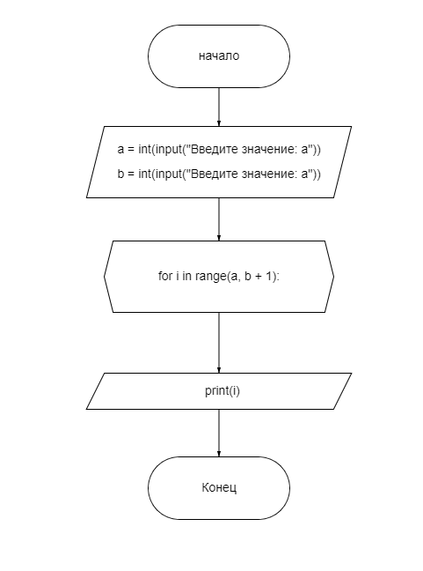

Рис. 3.

## Блок-схема для задачи while4:

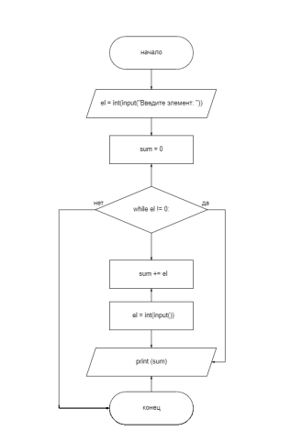

Рис. 4.

# Практическое занятие №6.

Техника работы с числами.

Задание1.

Листинг 21.

Модуль Fraction.

# Fractions1

# Выполнили: Воронцов А.А. Бурлаев З.С. Щепкин М.В. П2-18

"""

На вход подаются две строки с числами, содержашие пару числитель-знаменатель через пробел. Вывести сумму этих чисел

"""

from fractions import Fraction

s = input().split()

s_1 = input().split()

print(Fraction(int(s[0]), int(s[1])) + Fraction(int(s_1[0]), int(s_1[1])))

Листинг 22.

# Fractions2

# Выполнили: Воронцов А.А. Бурлаев З.С. Щепкин М.В. П2-18

"""

На вход в строке подаётся три числа - чимлитель, знаменатель,

и степень в которую необходимо возвести число. Вывести результат

"""

from fractions import Fraction as f

s = input().split()

print(f(int(s[0]), int(s[1]))**int(s[2]))

Листинг 23.

# Fractions3

# Выполнили: Воронцов А.А. Бурлаев З.С. Щепкин М.В. П2-18

"""

На вход подаются две строки с числами, содержашие пару числитель-знаменатель

через пробел. Вывести Наименьшее из этих чисел

"""

from fractions import Fraction as f

s = input().split()

s_1 = input().split()

if f(int(s[0]), int(s[1])) < f(int(s_1[0]), int(s_1[1])):

print("Наименьшее число", f(int(s[0]), int(s[1])))

else:

print("Наименьшее число", f(int(s_1[0]), int(s_1[1])))

Листинг 24.

Модуль Decimal.

# Decimal 1

# Выполнили: Воронцов А.А. Бурлаев З.С. Щепкин М.В. П2-18

"""

На вход подаётся число, окуглить его до двух знаков после запятой и вывести рельзутат

"""

from decimal import Decimal

num = Decimal(input())

print(num.quantize(Decimal("1.00")))

Листинг 25.

# Decimal 2

# Выполнили: Воронцов А.А. Бурлаев З.С. Щепкин М.В. П2-18

"""

На вход подаются два числа с новой строки, окуглить перовое число до 4х знаков,

после запятой, а второе до трёх знаков после запятой

, сложить их и вывести результат

"""

from decimal import Decimal

num = Decimal(input())

num_2 = Decimal(input())

print(num.quantize(Decimal("1.0000")) + num_2.quantize(Decimal("1.0000")))

Листинг 26.

# Decimal 3

# Выполнили: Воронцов А.А. Бурлаев З.С. Щепкин М.В. П2-18

"""

На вход подаются два числа с новой строки, вычесть из большего числа меньшее

и вывести результат

"""

from decimal import Decimal

num = Decimal(input())

num_2 = Decimal(input())

if num > num_2:

print(num - num_2)

else:

print(num_2 - num)

Задание 2. (6_1_1.py)

Модуль Fraction.

Fraction позволяет выполнить арифметические действия над рациональными числами. Fraction можно создать из пары чисел (числитель , знаменатель), из другого рационального числа, числа с плавающей точкой, числа типа decimal.Decimal, и из строки.

В начале мы импортируем модуль Fraction:

import Fraction

# Fractions1

# Выполнили: Воронцов А.А. Бурлаев З.С. Щепкин М.В. П2-18

"""

На вход подаются две строки с числами, содержашие пару числитель-знаменатель через пробел. Вывести сумму этих чисел

"""

from fractions import Fraction

s = input().split()

s_1 = input().split()

print(Fraction(int(s[0]), int(s[1])) + Fraction(int(s_1[0]), int(s_1[1])))

В приведенной программе мы складываем два дробных числа. s - числитель и s_1 - знаменатель,

print(Fraction(int(s[0]), int(s[1])) + Fraction(int(s_1[0]), int(s_1[1])))

Здесь мы берем из строки первый элемент числитель и второй знаменатель, и складываем эти числа.

input:

s = 3 4

s_1 = 5 6

output: 19/12

Модуль Decimal. (6_1_5.py)

Модуль Decimal - используется для вычисления с заданной точностью.

Чтобы использовать модуль decimal нам нужно его импортировать как показано ниже:

import decimal

Для чего нужен decimal?

С помощью модуля Decimal мы можем создавать десятичные числа и обеспечив поддержку правильного округления десятичной арифметики с плавающей точкой. к примеру:

from decimal import Decimal

number1 = Decimal("0.1")

number2 = Decimal("0.7")

print(number1 + number2)

0.8

Decimal, в отличие от float, имеет ряд преимуществ:

Десятичные числа представлены точно (в отличие от float, где такие числа как 1.1 и 5.12 не имеют точного представления);

Точность десятичного модуля Decimal можно изменять (с помощью getcontext().prec);

Рассмотрим данную задачу с использованием модуля decimal:

Для начала мы импортируем модуль Decimal как показано ниже:

from decimal import Decimal

После мы присваеваем 2 значения num и num_2, модулю decimal

num = Decimal(input())

num_2 = Decimal(input())

Далее мы округляем числа с использованием модуля quantize (он предназначен для округления ) и выводим сумму округлённых чисел.

print(num.quantize(Decimal("1.0000")) + num_2.quantize(Decimal("1.0000")))

input: 5.314 + 9.41235

output: 14.7264

# Блок-схемы для задач к практическому занятию №6.

## Блок-схема для листинг 21 (Модуль Fraction) :

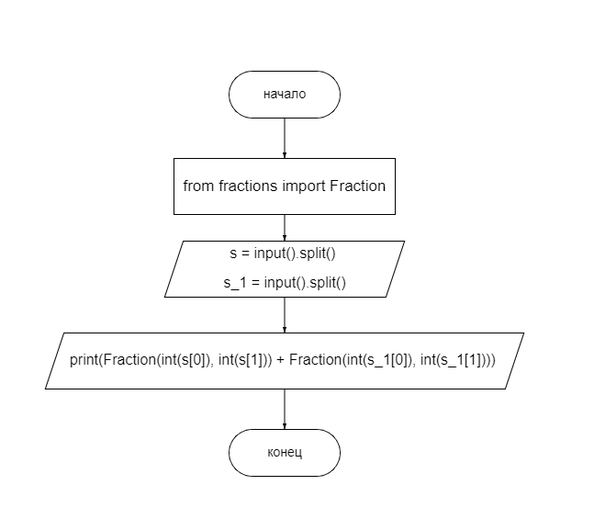

Рис. 5.

## Блок-схема для листинг 25 (Модуль Decimal) :

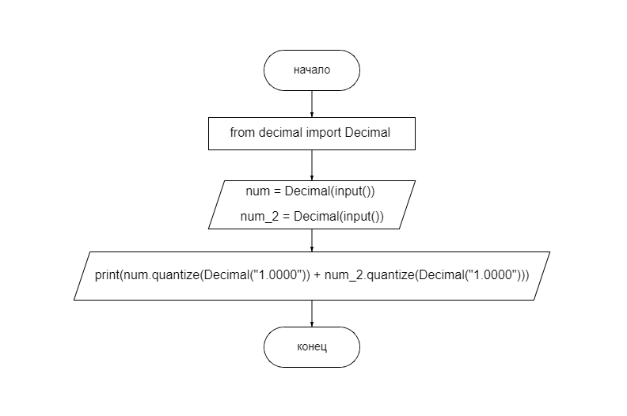

Рис. 6.

# Практическое занятие №7.

Техника работы со строками

Задание 1.

Листинг 27.

#Алексей Зотов.Введение в Python (7-8 классы).

#https://stepik.org/lesson/201702/step/5?unit=175778

#Выполнили: Воронцов А.А. Бурлаев З.С. Щепкин М.В. П2-18

"""

С клавиатуры вводятся строки, последовательность заканчивается точкой.

Выведите буквы введенных слов в верхнем регистре, разделяя их пробелами.

"""

s = input()

while s != ".":

print(' '.join(list(s.upper())))

s = input()

Задание 2.

Листинг 28.

#Алексей Зотов.Введение в Python (7-8 классы).

#https://stepik.org/lesson/201702/step/8?unit=175778

#Выполнили: Воронцов А.А. Бурлаев З.С. Щепкин М.В. П2-18

"""

Известно, что для логина часто не разрешается использовать строки содержащие пробелы.

Но пользователю нашего сервиса особенно понравилась какая-то строка.

Замените пробелы в строке на символы нижнего подчеркивания, чтобы строка могла сгодиться для логина.

Если строка состоит из одного слова, менять ничего не нужно.

"""

Решение1:

s = input()

m = [i for i in s]

for j in range(len(m)):

if m[j] == " ":

m[j] = "_"

print("".join(m))

Решение 2:

s = input()

x = s.replace(" ", "_")

print(x)

Задание 3.

Листинг 29.

#Алексей Зотов.Введение в Python (7-8 классы).

#https://stepik.org/lesson/201702/step/9?unit=175778

#Выполнили: Воронцов А.А. Бурлаев З.С. Щепкин М.В. П2-18

"""

   Уберите точки из введенного IP-адреса.

Выведите сначала четыре числа через пробел, а затем сумму получившихся чисел.

"""

lst = []

summ = 0

s = input()

s = s.split(".")

for i in s:

lst.append(int(i))

s = " ".join(s)

print(s)

print(sum(lst))

Задание 4.

Листинг 30.

#Алексей Зотов.Введение в Python (7-8 классы).

#https://stepik.org/lesson/201702/step/14?unit=175778

#Выполнили: Воронцов А.А. Бурлаев З.С Щепкин М.В П2-18

"""

Программист логирует программу, чтобы хорошо знать, как она себя ведет (эта весьма распространенная и важная практика). Он использует разные типы сообщений для вывода ошибок (error), предупреждений (warning), информации (info) или подробного описания (verbose). Сообщения отличаются по внешнему виду. Назовем модификаторами такие символы, которые отличают сообщения друг от друга, позволяя программисту понять, к какому из типов относится сообщения. Модификаторы состоят из двух одинаковых символов и записываются по разу в начале и в конце строки.

@@ обозначает ошибку

!! обозначает предупреждение

// обозначает информационное сообщение

** обозначает подробное сообщение

Напишите программу, которая принимает строки до точки и выводит, какого типа это сообщение. Если сообщение не содержит модификаторов, проигнорируйте его.

"""

st = input()

whilest != ".":

if "!!" in st:

print("предупреждение")

elif "@@" in st:

print("ошибка")

elif "//" in st:

print("информация")

elif "**" in st:

print("подробноесообщение")

st = input()

# Блок-схемы для задач к практическому занятию №7.

## Блок-схема для задачи 4 (Листинг 30):

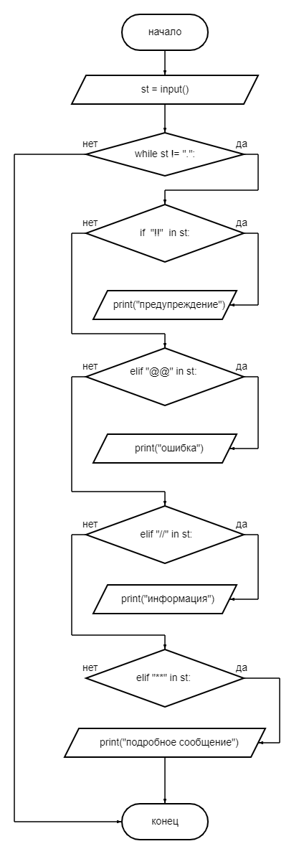

Рис. 7.

## Блок-схема для задачи 1 (Листинг 27):

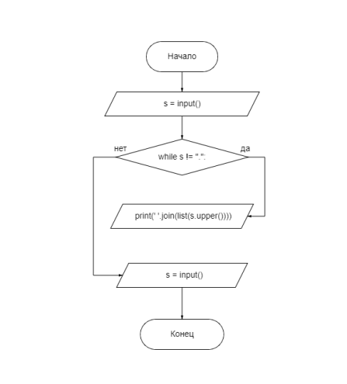

Рис. 8.

# Практическое занятие №8.

Техника работы со списками.

Задание 1.

Листинг 31.

#Pythontutor

#https://pythontutor.ru/lessons/lists/problems/more_than_neighbours/

#Выполнили: Воронцов А.А. Бурлаев З.С. Щепкин М.В. П2-18

"""

Дан список чисел. Определите, сколько в этом списке элементов, которые больше двух своих соседей, и выведите количество таких элементов.

Крайние элементы списка никогда не учитываются, поскольку у них недостаточно соседей.

"""

cnt = 0

a = [int(num) for num in input().split()]

counter = 0

for i in range(1, len(a) - 1):

if a[i] > a[i+1] and a[i] > a[i-1]:

cnt += 1

print(cnt)

Задание 2.

Листинг 32.

#Pythontutor

#https://pythontutor.ru/lessons/lists/problems/num_equal_pairs/

#Выполнили: Воронцов А.А. Бурлаев З.С. Щепкин М.В. П2-18

"""

Дан список чисел. Посчитайте, сколько в нем пар элементов, равных друг другу.

Считается, что любые два элемента, равные друг другу образуют одну пару, которую необходимо посчитать.

"""

cnt = 0

a = [int(num) for num in input().split()]

for i in range(len(a)-1):

for j in range(i+1, len(a)):

if a[i] == a[j]:

cnt += 1

print(cnt)

Задание 3.

Листинг 33.

#Гусятинер Л.Б.

#Выполнили: Воронцов А.А. Бурлаев З.С. Щепкин М.В. П2-18

"""

Дано N списков целых чисел (N вводится с клавиатуры, сами списки заполняются

случайным образом). Требуется сформировать

- список, содержащий уникальные значения, попадающие в каждый из N списков

- список, содержащий уникальные значения, попадающие хотя бы в один из N списков

Решение без использования set - дополнительный бонус

"""

importrandom

uni_1 = [] # список, содержащий уникальные значения, попадающие в каждый из N списков

uni_2 = [] # список, содержащий уникальные значения, попадающие хотя бы в один из N списков

n = int(input())

sp = []

for k in range(n):

vr_sp = []

lensp = random.randint(1, 5)

for l in range(lensp):

vr_sp.append(random.randint(0, 10))

sp.append(vr_sp)

print(sp)

for i in range(len(sp)):

for j in range(0, len(sp[i])):

uni = sp[i][j]

cnt = 0

for z in range(0, n):

if uni in sp[z]:

cnt += 1

if cnt == (n) and uni not in uni_1:

uni_1.append(uni)

print(uni_1)

for i in range(len(sp)):

for j in range(len(sp[i])):

uni = sp[i][j]

if uni not in uni_2:

uni_2.append(uni)

print(uni_2)

Задание 4.

Листинг 34.

#Гусятинер Л.Б.

#Array112

# Выполнили: Воронцов А.А. Бурлаев З.С. Щепкин М.В. П2-18

"""

Дан массив A размера N.

Упорядочить его по возрастанию методом сортировки

простым обменом («пузырьковой» сортировкой):

просматривать массив, сравнивая его соседние элементы

(A0 и A1, A1 и A2 и т. д.) и меняя их местами,

если левый элемент пары больше правого; повторить описанные

действия N 1 раз. Для контроля за выполняемыми действиями

выводить содержимое массива после каждого просмотра.

Учесть, что при каждом просмотре количество анализируемых

пар можно уменьшить на 1.

"""

n = int(input())

a = [int(input()) for k in range(n)]

for i in range(len(a)-1):

for j in range(len(a)- i -1):

if a[j] > a[j+1]:

a[j], a[j+1] = a[j+1], a[j]

print(a)

Задание 5.

Листинг 35.

#Гусятинер Л.Б.

#Array113

# Выполнили: Воронцов А.А. Бурлаев З.С. Щепкин М.В. П2-18

"""

Дан массив A размера N.

Упорядочить его по возрастанию методом сортировки простым

выбором: найти максимальный элемент массива и поменять его

местами с последним (N-1 м) элементом; выполнить описанные

действия N 1 раз, каждый раз уменьшая на 1 количество

анализируемых элементов и выводя содержимое массива.

"""

n = int(input())

a = [int(input()) for num in range(n)]

for i in range(len(a) - 1):

m = i

j = i + 1

while j < len(a):

if a[j] < a[m]:

m = j

j = j + 1

a[i], a[m] = a[m], a[i]

print(a)

Задание 6.

Листинг 36.

#Гусятинер Л.Б.

#Array114

# Выполнили: Воронцов А.А. Бурлаев З.С. Щепкин М.В. П2-18

"""

Дан массив A размера N. Упорядочить

его по возрастанию методом сортировки простыми вставками:

сравнить элементы A0 и A1 и, при необходимости меняя их

местами, добиться того, чтобы они оказались упорядоченными

по возрастанию; затем обратиться к элементу A2 и

переместить его в левую (уже упорядоченную) часть массива,

сохранив ее упорядоченность; повторить этот процесс для

остальных элементов, выводя содержимое массива после

обработки каждого элемента (от 1-го до N-1 го).

"""

n = int(input())

a = [int(input()) for num in range(n)]

for i in range(1, len(a)):

m = a[i]

j = i-1

while j >=0 and m < a[j] :

a[j+1] = a[j]

j -= 1

a[j+1] = m

print(a)

# Блок-схемы для задач к практическому занятию №8.

## Блок-схема для задачи 1 (Листинг 31):

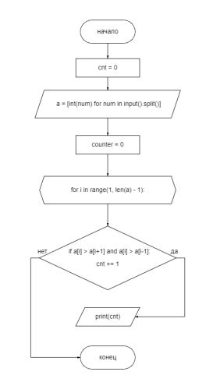

Рис. 9.

## Блок-схема для задачи 2 (Листинг 32):

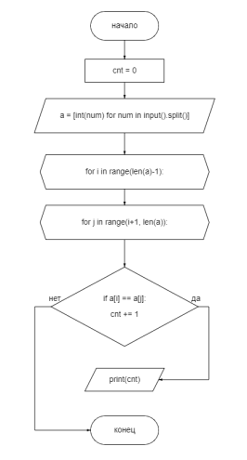

Рис. 10.

# Практическое занятие №9.

Техника работы с циклом for и генераторами списков.

Задание 1.

Листинг 37.

#http://ptaskbook.com/ru/tasks/array.php

#Array 55

#Выполнили: Воронцов А.А. Бурлаев З.С. Щепкин М.В. П2-18

"""

Дан целочисленный массив A размера N (<= 15). Переписать в новый целочисленный

массив B все элементы с нечетными порядковыми номерами (1, 3, ...) и вывести размер

полученного массива B и его содержимое. Условный оператор не использовать.

"""

n = int(input())

a = [int(input()) for i in range(n)]

b = a[0::2]

print(b, len(b))

Задание 2.

Листинг 38.

#http://ptaskbook.com/ru/tasks/array.php

#Array 57

#Выполнили: Воронцов А.А. Бурлаев З.С. Щепкин М.В. П2-18

"""

Задание 2. Array57. Дан целочисленный массив A размера N. Переписать в новый целочисленный массив B

того же размера вначале все элементы исходного массива с четными номерами,

азатем — снечетными:

A[0], A[2], A[4], A[6], ..., A[1], A[3], A[5], ... .

Условный оператор не использовать.

"""

n = int(input())

a = [int(input()) for i in range(n)]

b = a[::2]

b.extend(a[1::2])

print(b)

Задание 3.

Листинг 39.

#http://ptaskbook.com/ru/tasks/array.php

#Array 58

#Выполнили: Воронцов А.А. Бурлаев З.С. Щепкин М.В. П2-18

"""

Дан массив A размера N.

Сформировать новый массив B того же размера по

следующему правилу: элемент B[K] равен сумме элементов

массива A с номерами от 0 до K.

"""

n = int(input())

a = [int(input()) for i in range(n)]

b = []

for i in range(n):

num = sum(range(a[0], a[i]+1))

b.append(num)

print(b)

Задание 4.

Листинг 40.

#http://ptaskbook.com/ru/tasks/matrix.php

#Matrix3

#Выполнили: Воронцов А.А. Бурлаев З.С. Щепкин М.В. П2-18

"""

Даны целые положительные числа M, N и набор из M чисел.

Сформировать матрицу размера M x N, у которой в каждом столбце

содержатся все числа из исходного набора (в том же порядке).

"""

m = int(input('число строк '))

n = int(input('число столбцов '))

a = [int(input()) for i in range(m)]

b = [[a[j]]*n for j in range(m)]

print(*b, sep='\n')

Задание 5.

Листинг 41.

#http://ptaskbook.com/ru/tasks/matrix.php

#Matrix56

#Выполнили: Воронцов А.А. Бурлаев З.С. Щепкин М.В. П2-18

"""

Дана матрица размера M x N (N — четное число). Поменять местами

левую и правую половины матрицы.

"""

import random

m = int(input())

n = int(input())

a = [[random.randint(0, 10)for j in range(n)] for i in range(m)]

temp = []

print(*a, sep = "\n")

for i in range(0, m):

for j in range(0, n//2):

a[i][j], a[i][n//2+j] = a[i][n//2+j], a[i][j]

print("\*****************/")

print(*a, sep = "\n")

Задание 6.

Листинг 42.

#http://ptaskbook.com/ru/tasks/matrix.php

#Matrix88

#Выполнили: Воронцов А.А. Бурлаев З.С. Щепкин М.В. П2-18

"""

Дана квадратная матрица порядка M. Обнулить элементы матрицы,

лежащие ниже главной диагонали. Условный оператор не использовать.

"""

import random

m = int(input())

a = [[random.randint(0, 9)for j in range(m)] for i in range(m)]

print(*a, sep = "\n")

for i in range(0, m):

for j in range(i+1, m):

a[j][i] = 0

print("\****************/")

print(*a, sep = "\n")

# Блок-схемы для задач к практическому занятию №9.

## Блок-схема для задачи Array58:

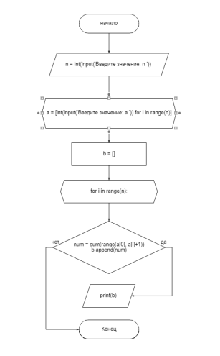

Рис. 11.

## Блок-схема для задачи Matrix3:

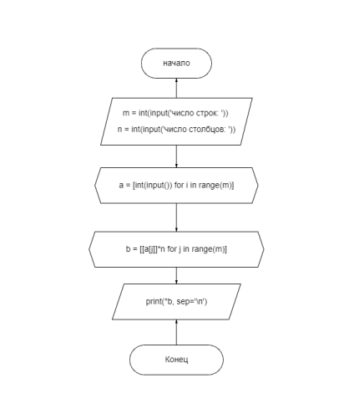

Рис. 12.

# Практическое занятие №10.

Техника работы с функциями.

Задание 1.

Листинг 43.

#http://ptaskbook.com/ru/tasks/func.php

#Func6

#Выполнили: Воронцов А.А. Бурлаев З.С. Щепкин М.В. П2-18

"""

Описать функцию SumRange(A, B) целого типа, находящую сумму всех целых

чисел от A до B включительно (A и B — целые). Если A > B, то функция возвращает 0.

С помощью этой функции найти суммы чисел от A до B и от B до C, если даны числа A, B, C.

"""

def SumRange(a, b):

res = sum(range(a, b+1))

if a > b:

return 0

else:

return res

a = int(input())

b = int(input())

c = int(input())

print(SumRange(a, b))

print(SumRange(b, c))

Задание 2.

Листинг 44.

#http://ptaskbook.com/ru/tasks/func.php

#Func10

#Выполнили: Воронцов А.А. Бурлаев З.С. Щепкин М.В. П2-18

"""

Описать функцию IsSquare(K) логического типа, возвращающую True,

если целый параметр K (> 0) является квадратом некоторого целого числа, и False

в противном случае. С ее помощью найти количество квадратов в наборе из 10 целых

положительных чисел.

"""

def IsSquare(K):

for i in range(1, K):

if i**2 == K:

return True

break

return False

a = [int(input()) for x in range(10)]

for num in a:

print(IsSquare(num))

Задание 3.

Листинг 45.

#http://ptaskbook.com/ru/tasks/func.php

#Func33

#Выполнили: Воронцов А.А. Бурлаев З.С. Щепкин М.В. П2-18

"""

Описать функцию SortInc3(X), меняющую содержимое списка X из трех

вещественных элементов таким образом, чтобы их значения оказались упорядоченными по

возрастанию (функция возвращает None). С помощью этой функции упорядочить по

возрастанию два данных списка X и Y.

"""

def SortInc3(X):

return sorted(X)

x = [int(input()) for i in range(3)]

y = [int(input()) for j in range(3)]

print(SortInc3(x))

print(SortInc3(y))

Задание 4.

Листинг 46.

## Алексей Зотов.Введение в Python (7-8 классы).

# https://stepik.org/lesson/201702/step/13?unit=175778

# Выполнили: Воронцов А.А. Бурлаев З.С. Щепкин М.В. П2-18, Гусятинер Л.Б.

"""

Использовать map, lambda

Квадраты в обратном порядке. Числа вводятся до точки. Через пробел выведите эти числа в

обратном порядке, возводя их в квадрат.

"""

lst = []

lst_2 = []

s = input()

while s != ".":

lst.append(int(s))

s = input()

lst_2 = list(map(lambda x: x**2, lst[::-1]))

print(*lst_2)

Задание 5.

Листинг 47.

# http://ptaskbook.com/ru/tasks/array.php

# array55

# Выполнили: Воронцов А.А. Бурлаев З.С. Щепкин М.В. П2-18

"""

Дан целочисленный массив A размера N (<= 15). Переписать в новый целочисленный

массив B все элементы с нечетными порядковыми номерами (1, 3, ...) и вывести размер

полученного массива B и его содержимое. Условный оператор не использовать.

"""

n = int(input())

a = [int(input()) for y in range(n)]

b = list(filter(lambda x: x%2, a))

print(b, len(b))

Задание 6.

Листинг 48.

# Алексей Зотов.Введение в Python (7-8 классы).

# https://stepik.org/lesson/239422/step/2?unit=211833

# Выполнили: Воронцов А.А. Бурлаев З.С. Щепкин М.В. П2-18

"""

Быстрая инициализация. Программа получает на вход три числа через пробел — начало и конец

диапазона, а также степень, в которую нужно возвести каждое число из диапазона. Выведите

числа получившегося списка через пробел.

"""

a, b, c = map(int, input().split())

a = [i for i in range(a, b+1)]

print(*list(map(lambda x: x**c, a)))

# Блок-схемы для задач к практическому занятию №10.

## Блок-схема для задачи Func6:

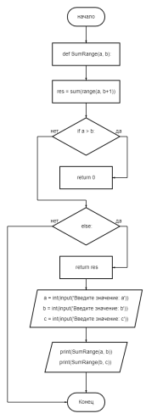

Рис. 13.

## Блок-схема для задачи Func33:

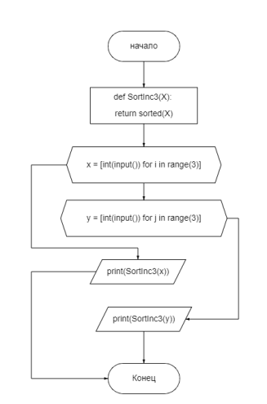

Рис. 14.

# Практическое занятие №11.

Техника работы со словарями.

Задание 1.

Листинг 49.

# https://pythontutor.ru/lessons/dicts/problems/occurency_index/

# Задача «Номер появления слова»

# Выполнили: Воронцов А.А. Бурлаев З.С. Щепкин М.В. П2-18

"""

В единственной строке записан текст. Для каждого слова из данного текста

подсчитайте, сколько раз оно встречалось в этом тексте ранее.

Словом считается последовательность непробельных символов идущих подряд, слова разделены

одним или большим числом пробелов или символами конца строки.

"""

d = dict()

for x in input().split():

if x in d.keys():

d[x] = d[x] + 1

else:

d[x] = 0

print(d[x], end = ' ')

Задание 2.

Листинг 50.

# https://pythontutor.ru/lessons/dicts/problems/permissions/

# Задача «Права доступа»

# Выполнили: Воронцов А.А. Бурлаев З.С. Щепкин М.В. П2-18

"""

В файловую систему одного суперкомпьютера проник вирус, который сломал контроль

за правами доступа к файлам. Для каждого файла известно, с какими действиями можно к

нему обращаться:

запись W,

чтение R,

запуск X.

В первой строке содержится число N — количество файлов содержащихся в данной файловой

системе. В следующих N строчках содержатся имена файлов и допустимых с ними операций,

разделенные пробелами. Далее указано чиcло M — количество запросов к файлам. В последних

M строках указан запрос вида Операция Файл. К одному и тому же файлу может быть применено

любое колличество запросов.

Вам требуется восстановить контроль над правами доступа к файлам (ваша программа для

каждого запроса должна будет возвращать OK если над файлом выполняется допустимая

операция, или же Access denied, если операция недопустима.

"""

dst = {

'read': 'R',

'write': 'W',

'execute': 'X',

}

df = {}

for i in range(int(input())):

file, *per = input().split()

df[file] = set(per)

for i in range(int(input())):

action, file = input().split()

if dst[action] in df[file]:

print('OK')

else:

print('Access denied')

Задание 3.

Листинг 51.

# https://pythontutor.ru/lessons/dicts/problems/most_frequent_word/

# Задача «Самое частое слово»

# Выполнили: Воронцов А.А. Бурлаев З.С. Щепкин М.В. П2-18

"""

Дан текст: в первой строке задано число строк, далее идут сами строки.

Выведите слово, которое в этом тексте встречается чаще всего. Если таких слов несколько,

выведите то, которое меньше в лексикографическом порядке.

"""

d = {}

for i in range(int(input())):

line = input().split()

for word in line:

d[word] = d.get(word, 0) + 1

maxi = max(d.values())

sl = [j for j, v in d.items() if maxi == v]

print(min(sl))

# Блок-схемы для задач к практическому занятию №11.

## Блок-схема для задачи 1:

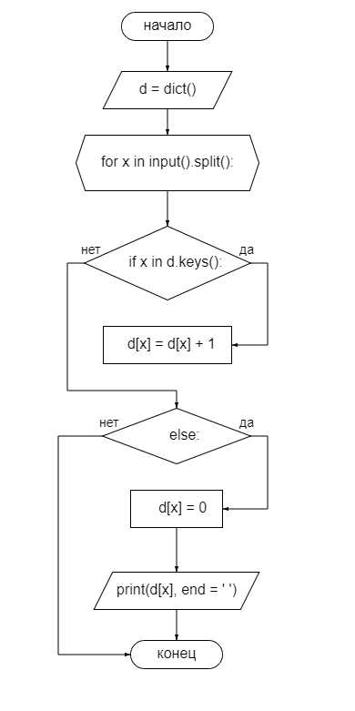

Рис. 15.

# Практическое занятие №12.

Техника работы с множествами.

Задание 1.

Листинг 52.

#Pythontutor

#https://pythontutor.ru/lessons/sets/problems/number_of_unique/

#Выполнили: Воронцов А.А. Бурлаев З.С. Щепкин М.В. П2-18

"""

Дан список чисел. Определите, сколько в нем встречается различных чисел.

"""

a = input().split()

print (len(set(a)))

Задание 2.

Листинг 53.

#Pythontutor

#https://pythontutor.ru/lessons/sets/problems/number_of_coincidental/

#Выполнили: Воронцов А.А. Бурлаев З.С. Щепкин М.В. П2-18

"""

Даны два списка чисел. Посчитайте, сколько чисел содержится одновременно как

в первом списке, так и во втором.

"""

a = input().split()

b = input().split()

c = a + b

print(len(c) - len(set(c)))

Задание 3.

Листинг 54.

#Pythontutor

#https://pythontutor.ru/lessons/sets/problems/sets_intersection/

#Выполнили: Воронцов А.А. Бурлаев З.С. Щепкин М.В. П2-18

"""

Даны два списка чисел. Найдите все числа, которые входят как в первый,

так и во второй список и выведите их в порядке возрастания.

"""

a = sorted((set(input().split()) & set(input().split())))

b = []

for i in a:

b.append(int(i))

b = sorted(b)

for i in b:

print(i)

Задание 4.

Листинг 55.

#Pythontutor

#https://pythontutor.ru/lessons/sets/problems/number_of_words/

#Выполнили: Воронцов А.А. Бурлаев З.С. Щепкин М.В. П2-18

"""

Дан текст: в первой строке записано число строк, далее идут сами строки.

Определите, сколько различных слов содержится в этом тексте.

Словом считается последовательность непробельных символов идущих подряд, слова разделены

одним или большим числом пробелов или символами конца строки.

"""

t = set()

n = int(input())

for i in range (n):

t.update(input().split())

print (len(t))

Задание 5.

Листинг 56.

#Pythontutor

#https://pythontutor.ru/lessons/sets/problems/polyglotes/

#Выполнили: Воронцов А.А. Бурлаев З.С. Щепкин М.В. П2-18

"""

Каждый из некоторого множества школьников некоторой школы знает некоторое

количество языков. Нужно определить сколько языков знают все школьники, и сколько языков

знает хотя бы один из школьников.

В первой строке задано количество школьников. Для каждого из школьников сперва записано

количество языков, которое он знает, а затем - названия языков, по одному в строке.

В первой строке выведите количество языков, которые знают все школьники. Начиная со

второй строки - список таких языков. Затем - количество языков, которые знает хотя бы

один школьник, на следующих строках - список таких языков. Языки нужно выводить в

лексикографическом порядке, по одному на строке.

"""

n = int(input())

b = set()

c = set()

for i in range(n):

f = int(input())

a = set()

for j in range(f):

a.add(input())

if i < 1:

c = a

b |= a

else:

b |= a

c &= a

print(len(c))

print("\n".join(sorted(c)))

print(len(b))

print("\n".join(sorted(b)))

# Блок-схемы для задач к практическому занятию №12.

## Блок-схема для задачи 2:

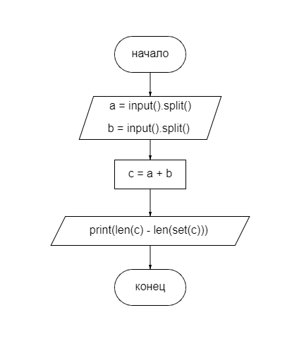

Рис. 16.

## Блок-схема для задачи 4:

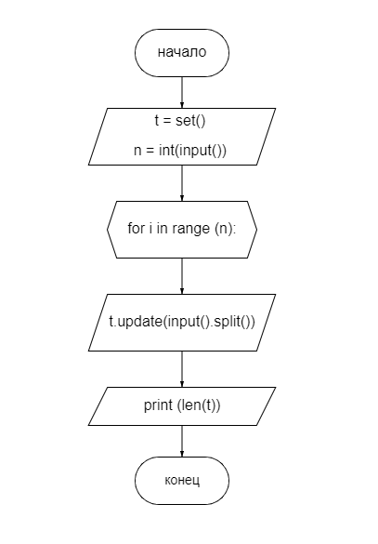

Рис. 17.

# Практическое занятие №14.

Техника работы с файлами.

Задание 1.

Листинг 57.

#http://ptaskbook.com/ru/tasks/text.php

#Text5

# Выполнили: Воронцов А.А. Бурлаев З.С. Щепкин М.В. П2-18

"""

Дана строка S и текстовый файл. Добавить строку S в конец файла.

"""

f = open("zad 1.txt", "a")

s = input()

f.write(s)

f.close()

Задание 2.

Листинг 58.

#http://ptaskbook.com/ru/tasks/text.php

#Text12

# Выполнили: Воронцов А.А. Бурлаев З.С. Щепкин М.В. П2-18

"""

Дана строка S и текстовый файл. Заменить в файле все пустые строки на строку S.

"""

s = input()

with open("zad 2.txt", "r") as f:

lines = f.readlines()

for i in range(0, len(lines)):

if lines[i] == "\n":

lines[i] = s+"\n"

with open("zad 2.txt", "w") as f:

f.writelines(lines)

Задание 3.

Листинг 59.

#http://ptaskbook.com/ru/tasks/text.php

#Text20

#Выполнили: Воронцов А.А. Бурлаев З.С. Щепкин М.В. П2-18

"""

Дан текстовый файл. Заменить в нем все подряд идущие пробелы на один пробел.

"""

a = input()

with open('text.txt','a') as b:

b.write(' '.join(a.split()))

Задание 4.

Листинг 60.

#http://ptaskbook.com/ru/tasks/text.php

#Text44

# Выполнили: Воронцов А.А. Бурлаев З.С. Щепкин М.В. П2-18

"""

Дан текстовый файл, каждая строка которого изображает целое число, дополненное слева и справа

несколькими пробелами. Вывести количество этих чисел и их сумму.

"""

a = []

with open("zad 4.txt", "r") as f:

lines = f.readlines()

for i in range(0, len(lines)):

a.append(int(lines[i].strip()))

print(len(a), sum(a))

Задание 5.

Листинг 61.

#http://ptaskbook.com/ru/tasks/text.php

#Text44

# Выполнили: Воронцов А.А. Бурлаев З.С. Щепкин М.В. П2-18

"""

Дан текстовый файл. Создать символьный файл, содержащий все знаки препинания,

встретившиеся в текстовом файле (в том же порядке).

"""

a = []

punctuation=['(', ')', '?', ':', ';', ',', '.', '!', '/', '"', "'"]

with open("zad 5 in.txt", "r") as f:

lines = f.readlines()

for i in range(0, len(lines)):

for j in range(0, len(lines[i])):

if lines[i][j] in punctuation:

a.append(lines[i][j])

with open("zad 5 out.txt", "w") as f_o:

f_o.writelines(a)

# Блок-схемы для задач к практическому занятию №14.

## Блок-схема для задачи 2:

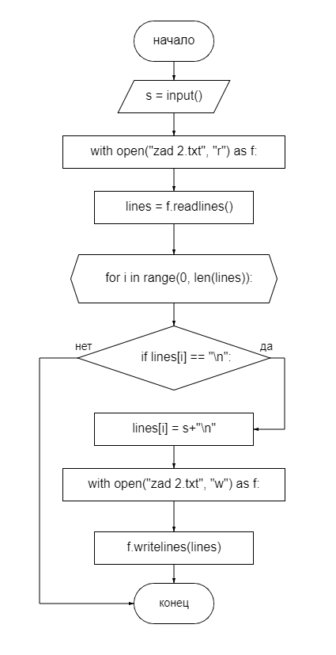

Рис. 18.

## Блок-схема для задачи 4:

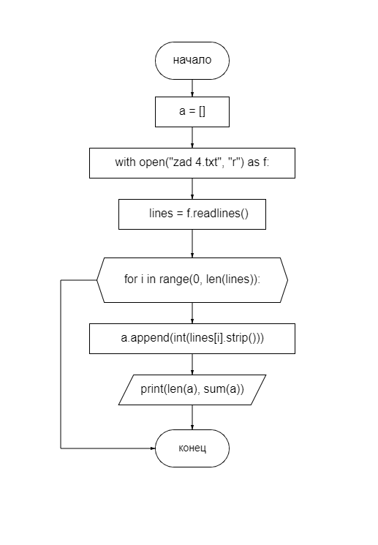

Рис. 19.